Week13 课堂任务 Agent 实践记录

一、基本信息
项目 | 内容
学号 | 23001020317
姓名 | 杨书宇
班级 | 软件23003
小组 / 大作业题目 | 自主决策 Agent
项目运行地址 | http://localhost:8080

二、阶段 0：基础业务验证

需要完成
- 启动 classroom-task-agent-starter；
- 创建一个课堂任务和若干子任务；
- 上传一个 .docx、.txt 或 .md 成果物；
- 观察顺序提交规则；
- 查看学生 × 子任务进度矩阵；
- 点击“运行 Agent”，观察当前待实现内容。

截图或内容记录

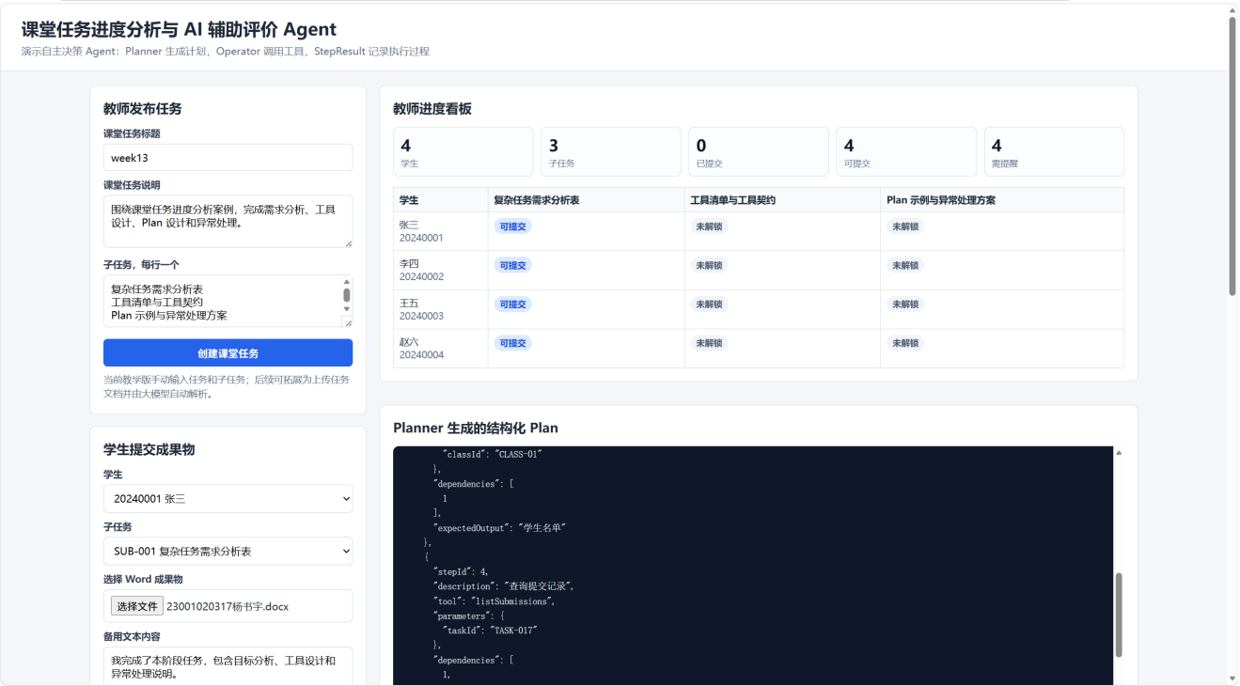

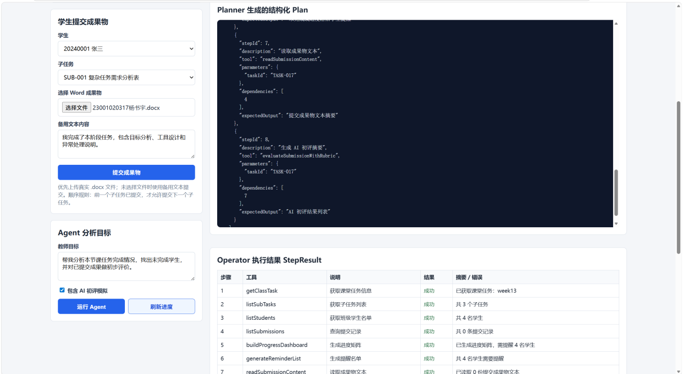简短说明
哪些功能属于基础业务？
哪些功能属于本节课自主决策 Agent 的核心？
答：基础业务：管任务、管提交、管规则、展示进度矩阵。
Agent 核心：不直接写业务 SQL/循环，而是先规划多步 Plan，再通过工具链执行，并把每一步记成 StepResult 供教师复盘

三、阶段 1：工具契约设计

工具契约 1
工具名：buildProgressDashboard
功能：根据指定课堂任务，汇总班级学生与各子任务的提交状态，生成「学生 × 子任务」进度矩阵及统计摘要（已提交 / 可提交 / 未解锁数量等）。
参数：taskId（String，必填）：课堂任务 ID，如 "TASK-001"
返回：统一封装为 ToolResult：
• success: true
• summary: 文本摘要，如「已生成进度矩阵，需提醒 N 名学生」
• data: ProgressDashboard 对象，含 taskId、title、subTasks、rows（每行一名学生及其 ProgressCell 列表）、summary（studentCount、subTaskCount、submittedCount、availableCount、lockedCount、reminderCount）
失败情况：• taskId 缺失或为空 → IllegalArgumentException（缺少参数）
• taskId 不存在 → IllegalArgumentException（课堂任务不存在）
• 底层服务异常 → Operator 应捕获并写入 ToolResult.fail(...) / StepResult.success=false
调用示例：Planner 在 Plan 中声明：
tool: "buildProgressDashboard"
parameters: { "taskId": "TASK-001" }
dependencies: [2, 3, 4]（需先完成子任务列表、学生名单、提交记录等步骤）
Operator 执行等价于：
toolRegistry.getTool("buildProgressDashboard").call(Map.of("taskId", "TASK-001"))

工具契约 2
工具名：generateReminderList
功能：基于进度矩阵，找出尚未完成全部子任务的学生，生成可读的提醒名单（姓名、学号、已完成子任务数 / 总子任务数）。
参数：taskId（String，必填）：课堂任务 ID，如 "TASK-001"
返回：ToolResult：
• success: true
• summary: 如「共 3 名学生需要提醒」
• data: List<String>，每项形如：张三（S001）当前完成 1/3 个子任务
失败情况：• taskId 缺失 → 运行时空指针或参数校验失败
• taskId 不存在 → 与契约 1 相同，由 getTask 抛出异常
• 班级无学生或任务无子任务 → 通常返回空列表（success=true，data=[]），不算业务失败
调用示例：Plan 步骤示例：
stepId: 6
tool: "generateReminderList"
parameters: { "taskId": "TASK-001" }
dependencies: [5]（依赖已生成进度矩阵的步骤）
调用：
toolRegistry.getTool("generateReminderList").call(Map.of("taskId", "TASK-001"))

理解说明
为什么 Agent 需要先把系统能力封装成工具？
答：工具把「系统能做什么」变成 Agent 能理解和调用的契约，Planner 据此规划，Operator 据此执行，业务规则集中维护，整个过程可组合、可追溯。这就是工具成为 Agent 执行计划基础的原因。

四、阶段 2：Planner 结构化 Plan

页面截图或 Plan 内容
请粘贴 Plan 截图，或复制关键 JSON 内容：
{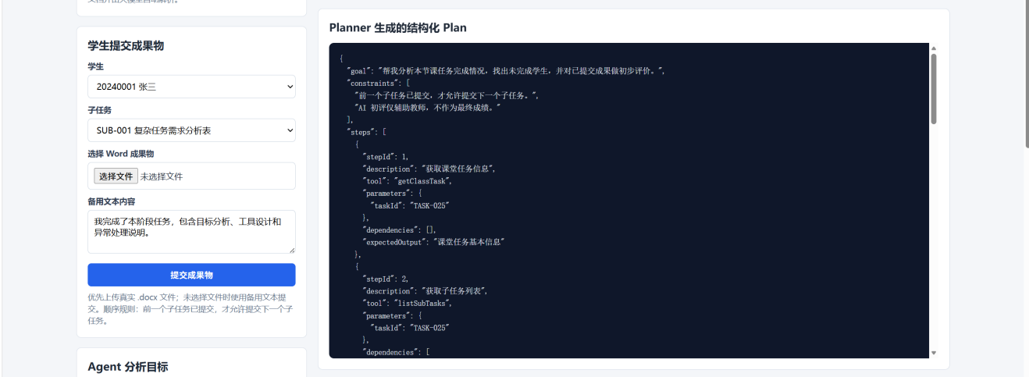
}

检查说明
本次 Plan 中一共包含几个 PlanStep？
答：未开启 AI 初评（includeEvaluation = false）：6 个 PlanStep
开启 AI 初评（includeEvaluation = true）：8 个 PlanStep（在 6 步基础上增加步骤 7、8）
每一步是否包含 tool、parameters、dependencies、expectedOutput？
答：每个 PlanStep 都包含这 5 类字段
dependencies 在这里有什么作用？
答：dependencies 表示当前步骤必须等待哪些前置步骤成功完成后才能执行，用来保证：
数据顺序正确：例如步骤 5 依赖 2、3、4，因为进度矩阵需要子任务、学生名单和提交记录都已准备好。
避免无效调用：例如步骤 6 依赖步骤 5，提醒名单必须基于已生成的进度矩阵。
供 Operator 校验：执行时检查依赖步骤是否已成功；若前置失败，当前步骤不应继续，防止在数据不完整时调用工具。

五、阶段 3：Operator 与 StepResult

StepResult 截图或内容

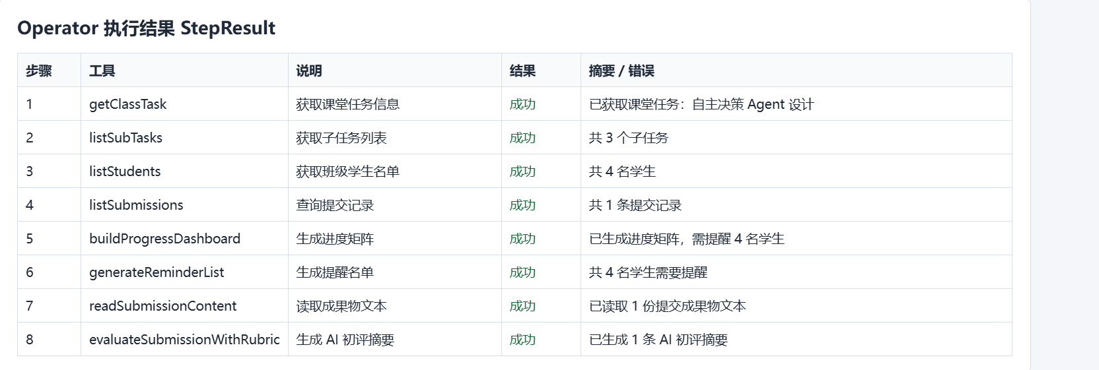最终分析报告截图或内容

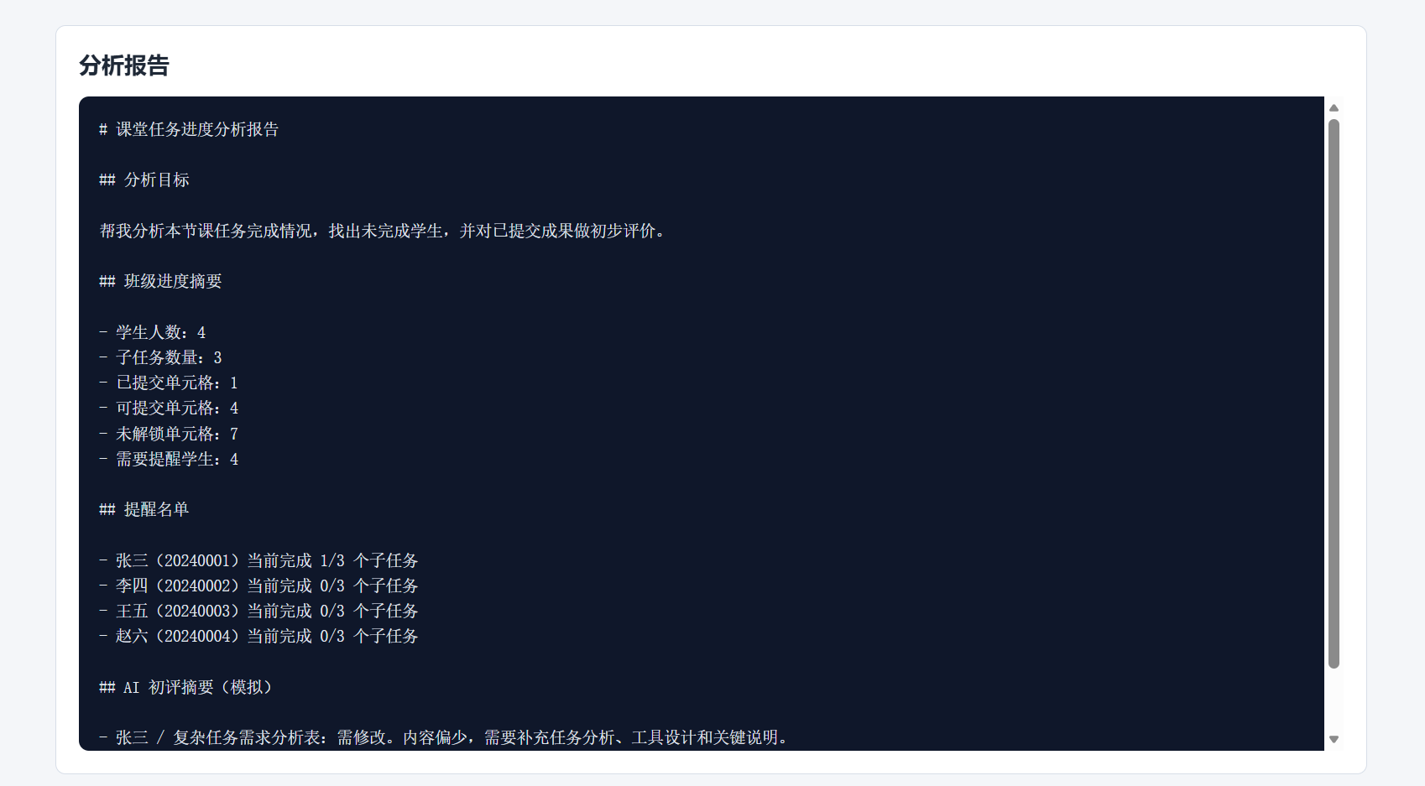理解说明
Operator 的职责是什么？
答：在 Operator 是计划的执行者：按 Planner 生成的 Plan 和 PlanStep 顺序，先校验依赖是否满足，再通过 ToolRegistry 调用对应工具，把每步结果写成 StepResult，并把进度看板、提醒名单、AI 初评等汇总成最终分析报告；某步失败时停止后续步骤并返回错误信息。
StepResult 为什么对教师查看 Agent 执行过程有价值？
答：Operator 是计划的执行者：按 Planner 生成的 Plan 和 PlanStep 顺序，先校验依赖是否满足，再通过 ToolRegistry 调用对应工具，把每步结果写成 StepResult，并把进度看板、提醒名单、AI 初评等汇总成最终分析报告；某步失败时停止后续步骤并返回错误信息。
如果某个工具失败，系统应该如何记录？
答：应在当前步的 StepResult 中设 success=false，在 errorMessage 中写入具体原因（依赖未满足、工具返回失败或异常信息），把该步加入 stepResults 列表；已成功步骤保留不删，整体 ExecutionResult 标记为失败并带上 errorMessage，不再执行后续步骤，方便教师定位问题。

六、阶段 4：成果物读取与 AI 初评说明

AI 初评截图或摘要

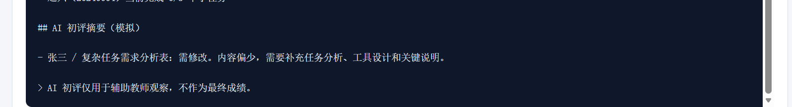流程说明
Word / 文本成果物为什么需要先读取成文本？
.docx 本质是 ZIP，正文在 word/document.xml 里，是带标签的 XML，不是可直接分析的纯文字；大模型或本项目的规则评价都只能对字符串做长度、关键词等判断，所以上传时要用 DocumentTextExtractor 把文件解析成文本并存入 Submission.content，Agent 初评时才能读到可用内容。
成果物文本、评价标准、学生信息分别如何进入 AI 初评流程？
成果物文本来自各条 Submission.content()，由步骤 7 readSubmissionContent 做摘要预览、步骤 8 EvaluationService 读取全文打分；评价标准当前写在 EvaluationService 的内置规则里（如字数 ≥60 且含「Plan/工具/异常/参数」为优秀等），由 evaluateSubmissionWithRubric 工具调用；学生姓名和子任务标题通过 studentId、subTaskId 在 ClassroomDataService 中匹配后，一并写入 EvaluationResult 并汇总进分析报告。
AI 初评为什么只能辅助教师，不能直接作为最终成绩？
当前实现只是按字数和少量关键词做的规则模拟，既不理解作业真实质量，也掌握不了课堂 rubric、过程表现和教学情境；成绩涉及公平与责任，必须由教师确认，因此系统明确约定初评只用于批量浏览、发现薄弱项和优先提醒，不能替代教师阅卷作为最终成绩。

七、拓展任务记录
拓展任务不强制全部完成。完成 1 个、2 个或 3 个都可以在这里记录。

拓展 1：课堂任务文档自动解析
完成情况：已完成演示
功能需求：教师上传 .docx/.txt/.md（≤20MB），系统自动识别标题、说明、子任务、提交要求、评价标准，并支持预览与一键创建任务。
工具清单或流程：DocumentTextExtractor → TaskDocumentParserService → parseTaskDocument 工具；API：/api/tasks/parse-document、/api/tasks/create-from-document。
解析结果示例：使用 samples/task-document-sample.txt，得到标题「自主决策 Agent 设计」及 3 个子任务（含 requirements、rubric），详见文档内 JSON。
截图或页面输出：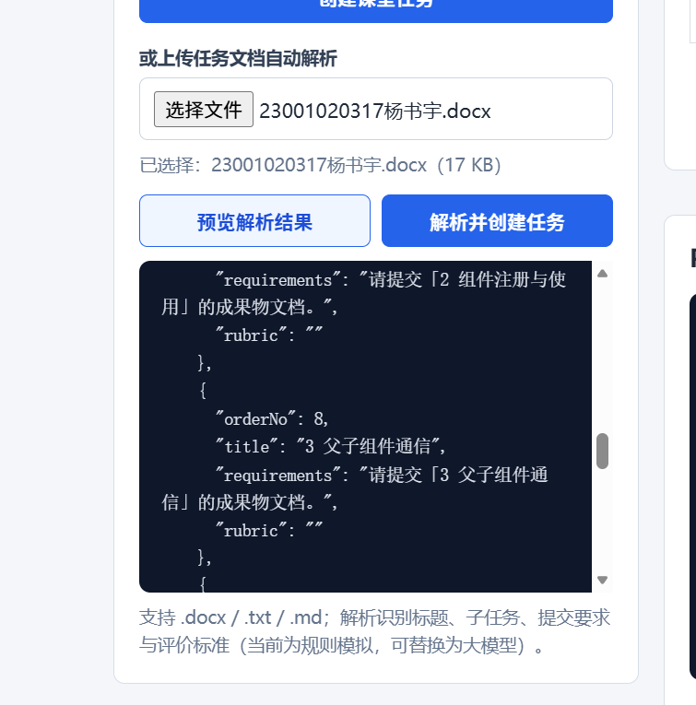

拓展 2：个性化反馈与提醒生成
完成情况：已完成演示
记录内容：
学生状态分类：未提交（赵六）
- 进度落后（王五 1/3、李四 2/3）
- 已提交待完善（张三 3/3）
提醒或反馈示例：文档内已写赵六 / 王五 / 张三三条完整话术。
哪些数据来自工具：listStudents、buildProgressDashboard、evaluateSubmissionWithRubric、generatePersonalizedFeedback 的状态判定与 toolFacts。
哪些内容适合由大模型生成：自然语言提醒与评价润色；进度、解锁状态、计数须由工具提供，LLM 不得编造。
截图或页面输出：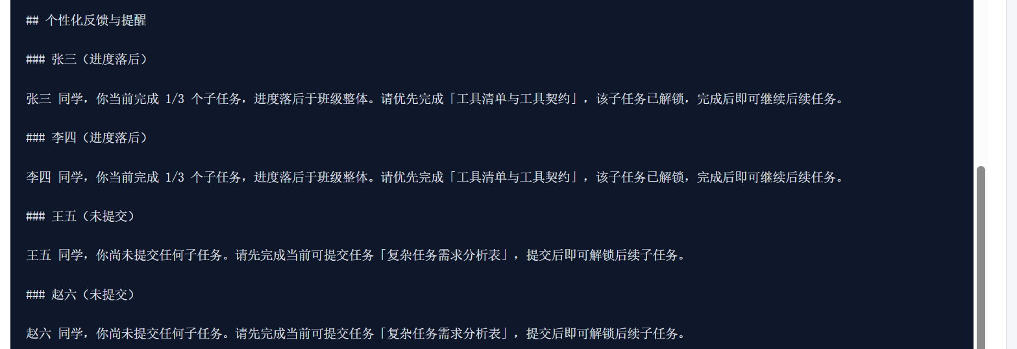

拓展 3：接入真实大模型进行成果物评价
完成情况：已完成演示
记录内容：每条提交单独组一条 user 消息，包含课堂任务（ID、标题、说明）、子任务（ID、标题、提交要求与评价标准）、学生（学号、姓名）、提交元数据（文件名、时间），以及从成果物文件或内存字段解析出的纯文本正文（默认最多 12000 字，超出截断）；不把其他学生作业或最终成绩规则送入模型。
模型输入：Prompt 或接口调用设计：System 侧固定为「课堂助教初评、仅输出 JSON」及 schema 约束（level / completion / problems / suggestions / needTeacherReview）；接口为 OpenAI 兼容的 POST https://api.moonshot.cn/v1/chat/completions，请求体含 model、temperature=0.2、messages（system + user），优先带 response_format: json_object，配置见 application.yml（app.llm.*），并支持 5xx/429 重试。
模型输出字段：level（优秀/合格/需修改）、completion（完成度说明）、problems（问题列表）、suggestions（建议列表）、needTeacherReview（是否建议教师复核）；服务端映射为 EvaluationResult，并附加 fallbackUsed、evaluationSource（LLM 或 RULE_FALLBACK）供报告展示。
失败降级方案：当 API 未配置、调用失败（含重试后仍失败）、响应为空或 JSON 无法解析时，自动回退 evaluateWithRules：按正文字数与关键词（Plan、工具、异常、参数）启发式判级，结果标记 fallbackUsed=true、evaluationSource=RULE_FALLBACK，报告中注明「规则降级」，并在 problems 中说明规则无法替代语义评价。
教师复核机制： 初评在 Plan 约束与报告脚注中明确「仅辅助教师、不作为最终成绩」；模型输出 needTeacherReview，且等级为「需修改」时强制为 true；因成绩涉及公平与申诉、模型可能存在幻觉或漏读、以及降级规则不可信，最终定分与是否采纳 AI 意见必须由教师确认，系统只用于批量浏览与优先关注待改学生。
截图或页面输出：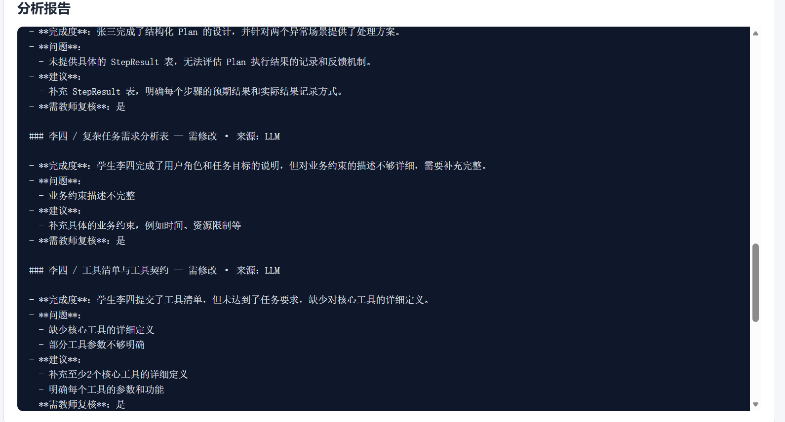

八、迁移到自己大作业的思考

自己的大作业中，哪个功能最适合改造成自主决策 Agent？

最适合的是「教师一键分析本节课任务完成情况」：在明确目标（如找出未交/落后学生、对已提交成果做 AI 初评）后，由 Agent 自主决定先查任务结构、再汇总提交与进度、最后生成提醒与评价报告，而不是页面里写死固定按钮顺序；本节课的课堂任务进度分析与 AI 辅助评价正是该模式的完整样例。

这个功能的用户目标是什么？

教师（或助教）希望用一句话说明分析意图，系统自动给出可操作的班级视图：谁完成了哪些子任务、谁需要催交、已提交成果的质量初评如何，并汇总成可读报告，从而节省逐人点开提交记录的时间，同时保留自己对成绩与提醒的最终判断权。

需要哪些工具？

需要一组只读/可计算的课堂工具，例如：getClassTask、listSubTasks、listStudents、listSubmissions 用于拉齐上下文；buildProgressDashboard 应用顺序提交规则生成矩阵；generateReminderList、generatePersonalizedFeedback 产出名单与分人建议；若含 AI 初评则再加 readSubmissionContent、evaluateSubmissionWithRubric（内部调用真实大模型）；可选 parseTaskDocument 支持从任务文档创建任务。各工具需约定参数、返回结构与失败语义，供 Operator 按名调用。

可以生成怎样的 Plan？

Planner 根据 goal 与是否开启初评，输出带 dependencies 的结构化步骤，例如：1 取任务 → 2 子任务 → 3 学生 → 4 提交记录 → 5 进度矩阵 → 6 提醒名单 → 7 个性化反馈 →（可选）8 读成果物正文 → 9 AI 初评；并附带约束如「前置子任务未提交则不可提交下一项」「AI 初评不作最终成绩」，使执行顺序与业务规则一致。

应该记录哪些 StepResult？
每步应记录：stepId、步骤描述、调用的 tool 名、parameters、是否 success、成功时的 result 摘要（如「已生成进度矩阵，需提醒 2 人」）、失败时的 errorMessage（如任务不存在、依赖步骤未完成、工具异常、大模型失败触发降级），便于复盘 Agent 是否按 Plan 执行、在哪一步中断，以及向教师展示可审计的执行轨迹。

九、本周总结
Planner 负责根据教师目标与约束，把开放意图拆成有序、有依赖的 PlanStep 列表，明确每步用哪个工具、期望产出什么，而不亲自调接口。Operator 负责按 Plan 逐步执行：校验依赖、调用工具、捕获异常，并把各步结果汇总为进度看板、提醒名单、初评列表与 Markdown 报告。Tools 负责封装可复用的业务能力（查数据、算矩阵、读文档、调大模型等），对 Agent 暴露稳定契约，把业务规则内聚在工具内部而非写在 Planner 里。StepResult 负责逐步记录执行是否成功、摘要与错误信息，形成可展示的「执行日志」，支撑调试与课堂演示。对本项目而言，启发是把「多数据源 + 多规则 + 可选 AI」从一个大接口拆成 Planner/Operator/Tools 三层：计划可解释、工具可单测、失败可降级（如 LLM 失败回退规则初评），教师始终在环，适合做成大作业里任意「分析—提醒—辅助评价」类功能的架构模板。

